SBĚR VYSLOUŽILÝCH ELEKTROSPOTŘEBIČŮ a baterií
se uskuteční v pondělí a v úterý 28. a 29. března 2022
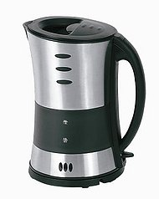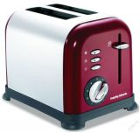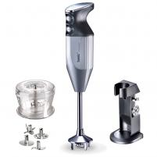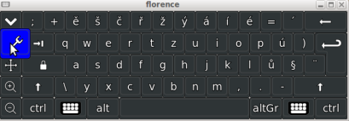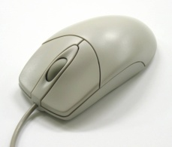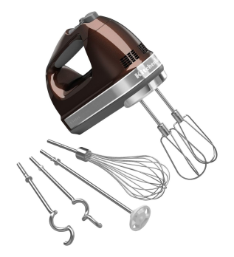

Sbíráme staré, poškozené, porouchané, rozbité, ale ne rozebrané (!) malé spotřebiče na elektřinu i baterie, např.:
počítačové klávesnice a myši, žehličky, toustovače, elektrické holicí strojky, svítilny, mobilní telefony, fotoaparáty, mixéry, rádia, fény, rychlovarné konvice, malé vysavače, malé mikrovlnné trouby, digitální váhy, kávovary, plyšáky a hračky na baterie, kalkulačky, elektrické nářadí, hudební hračky, dálkové ovladače …
OD 7 DO 7:55 NA DVOŘE, POPŘ. ODPOLEDNE VE ŠKOLNÍ DRUŽINĚ

